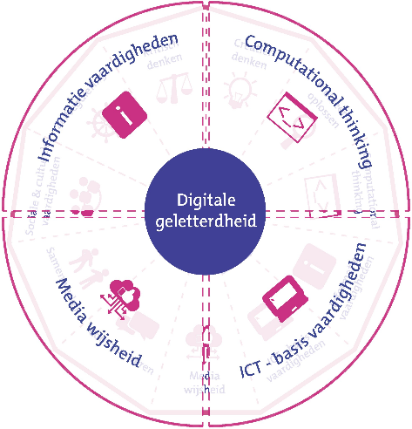 |  |  |  |  |  | PRIMAIR ONDERWIJS
Informatievaardigheden
(Onderzoeks-)proces om systematisch, effectief en efficiënt informatie te zoeken, vinden en delen
onderwijsdoelen PO: | fase 1 |  | fase 2 |  | fase 3

STAP 1: Informatieprobleem formuleren
Een informatievraag formuleren vanuit een informatiebehoefte | aanbodsdoelen:
 | - vertellen wat over het onderwerp bekend is  - bedenken van vragen |  | - nagaan wat je al weet over het onderwerp  - afbakenen van het onderwerp  - opstellen van een passende informatievraag  - oriënteren op verschillende soorten vragen (bijv. open/gesloten) |  | - formuleren van een informatievraag vanuit een informatiebehoefte  - formuleren van deelvragen in relatie tot de informatievraag
 | voorbeeldactiviteiten:
 | - … |  | - … |  | - …

STAP 2: Zoekstrategieën bepalen
Relevante zoekterm(en) bepalen bij een informatievraag  Een voor de informatievraag geschikte zoekstrategie bepalen  Geschikte bronnen bepalen voor het verkrijgen van de relevante informatie | aanbodsdoelen:
 | - noemen van bronnen waar informatie te vinden is  - gebruiken van een passende bron bij een bepaald type informatievraag |  | - bepalen van bruikbare zoektermen  - vaststellen van bronnen waar bruikbare informatie te vinden is  - inschatten van de aard van informatiebronnen  - kiezen van een passend medium bij verschillende informatiebehoeften  - combineren van meerdere informatiebronnen |  | - bepalen van bronnen waarin bruikbare informatie te vinden is  - omzetten van zoekopdrachten in trefwoorden  - combineren van meerdere zoektermen
 | voorbeeldactiviteiten:
 | - … |  | - … |  | - …

STAP 3: Verwerven en selecteren van informatie
Informatie verzamelen en selecteren met behulp van de gekozen zoekstrategie  De gevonden informatie beoordelen op bruikbaarheid, betrouwbaarheid en representativiteit | aanbodsdoelen:
 | - verzamelen van informatie uit een bron  - beoordelen of gevonden informatie voldoet |  | - verzamelen van informatie uit een bron en daaruit een selectie maken  - vergelijken van informatie uit enkele bronnen  - beoordelen of de verkregen informatie bruikbaar en representatief is |  | - verzamelen van informatie met behulp van de gekozen zoekstrategie  - beoordelen of de verworven informatie bruikbaar, betrouwbaar en representatief is  - schakelen tussen meerdere informatiebronnen om informatie te vergelijken
 | voorbeeldactiviteiten:
 | - … |  | - … |  | - …

STAP 4: Verwerken van informatie
Gevonden informatie analyseren, interpreteren en ordenen  Lijst van gebruikte bronnen opstellen  (Conclusie trekken en) antwoord formuleren | aanbodsdoelen:
 | - verwerken van de gevonden informatie  - beschrijven van gebruikte bronnen  - verwoorden van een antwoord met behulp van de gevonden resultaten |  | - verbinden van de gevonden informatie met wat al over het onderwerp bekend is  - beantwoorden van de informatievraag  - opstellen van lijst met gebruikte bronnen |  | - samenvoegen van informatie uit verschillende bronnen  - formuleren van een antwoord op de informatievraag op basis van verkregen informatie  - opstellen van een lijst met gebruikte bronnen
 | voorbeeldactiviteiten:
 | - … |  | - … |  | - …

STAP 5: Presenteren van informatie
Informatievraag en het antwoord hierop op een passende wijze presenteren | aanbodsdoelen:
 | - presenteren van de gevonden informatie (bijv. in een tekening) |  | - presenteren van het antwoord op een vooraf bepaalde manier |  | - presenteren van het antwoord op een vooraf bepaalde manier
 | voorbeeldactiviteiten:
 | - … |  | - … |  | - …

STAP 6: Evalueren en beoordelen
Het gevonden resultaat als antwoord op de informatiebehoefte evalueren  Het proces van informatieverwerving en verwerking evalueren | aanbodsdoelen:
 | - terugblikken op het proces 'van vraag naar antwoord' en daarover vertellen |  | - bespreken van de kwaliteit van het antwoord op de informatievraag  - evalueren aan de hand van concrete vragen, hoe het proces van informatieverwerving is doorlopen |  | - beoordelen van het product (antwoord) aan de hand van criteria  - evalueren van het proces van informatieverwerving (evt. aan de hand van een vooraf opgesteld format)
 | voorbeeldactiviteiten:
 | - … |  | - … |  | - …

Deze inhoudsleerlijn is geformuleerd in aanbodsdoelen. Hiermee wordt inzichtelijk gemaakt wat de leraar de leerlingen aanbiedt. Voor het hele basisonderwijs van groep 1 tot en met 8 is dit gedaan in drie fasen (fase 1, 2 en 3). Inhoudsleerlijnen met aanbodsdoelen vormen een curriculum fundament dat schoolteams (en/of andere partijen) de gelegenheid biedt onderwijsleerlijnen te ontwikkelen. De formulering in aanbodsdoelen maakt het mogelijk zelf keuzes te maken bij de vormgeving en verdere concretisering van die onderwijsleerlijnen. Naast een beredeneerd aanbod is hier ook ruimte voor beoogd leerlinggedrag (bijv. in (beheersings-)doelen of kinddoelen), activiteiten en te gebruiken lesmateriaal.

